Pirkimo sąlygų 2 priedas
PREKIŲ
TECHNINĖ SPECIFIKACIJA

Eil. Nr. | Pirkimo objekto pavadinimas |  | Pirkimo objekto techniniai reikalavimai  (įrašomi esminiai techniniai duomenys (pvz. prekės dydžio matmenys, su galimais nuokrypiais „nuo“ „iki“, prekės medžiaginė sudėtis, kiti būtini specifiniai techniniai parametrai, paslaugoms keliami reikalavimai, darbų apimtys, nurodoma ar į prekės kainą turi būti įskaičiuotas prekės 'atvežimas, jos montavimas ir kt.)
1. |  | Minkštasuolis (baldai 101 auditorijai) | Minkštasuolis ––  minkštas sėdimas baldas su atlošu be porankių,  su metalinėmis kojelėmis juodos spalvos.  Gobelenas vienspalvis, tamsiai pilkos spalvos arba lygiavertės (pvz. antracito),  gobeleno sudėtis – ne mažiau kaip 70 % PES.  Išmatavimai: plotis – 1030 mm; gylis – 670 mm; aukštis – 825 mm. (matmenų paklaida ±5 cm)  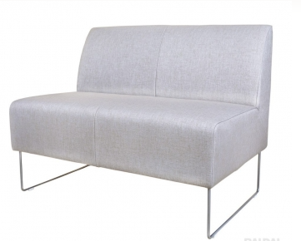  Nuotrauka tik kaip orientacinis vaizdas, PVZ.
 |  | Perkamos prekės turi būti pristatytos į LKA tiekėjo transportu, adresu Šilo g. 5a, Vilnius

